

Алые паруса

Газета для учашихся

Основана 03 января 2015 года

Дэвіз школы:
Імкніся наперад.
Вер у сябе.
Ніколі не губляй надзеі.


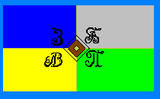

№ 11
январь-февраль-март
2020 года

Здравствуйте, уважаемые читатели. Творческая группа, состоящая из юных журналистов, рада приветствовать Вас в Новом 2020 году. Мы продолжаем знакомить Вас с новостями нашей школьной жизни, с новыми победами в конкурсах, соревнованиях, турнирах и викторинах, с познанием нового и ранее неизведанного. Мы по-прежнему приглашаем Вас к сотрудничеству на страницах газеты и не только. Ждем новостей и новых друзей!
В нашей газете вы найдете следующие рубрики:


Пионерский сбор,
посвященный дню юного героя-антифашиста

Конкурс “Лідар года-2020”
Віншуем хлопчыкаў са святам

8 сакавіка – Міжнародны жаночы дзень

Святочны канцэрт “Самай любімай і дарагой”

Республиканский конкурс по энергосбережению

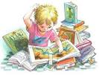

Пионерский сбор,
посвященный дню юного
героя-антифашиста

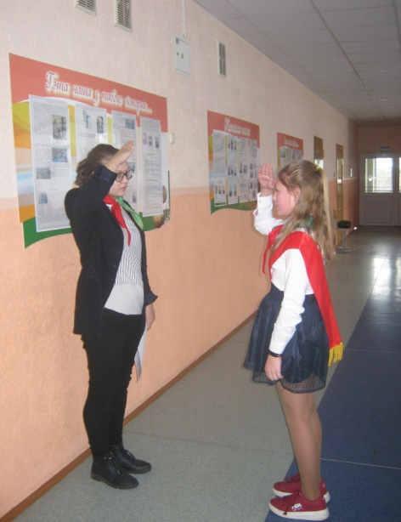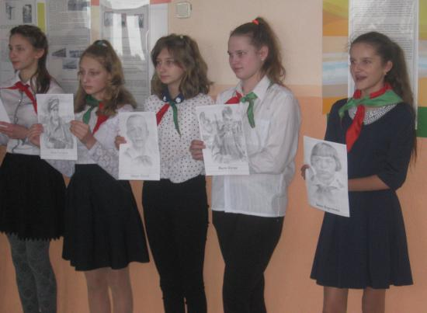
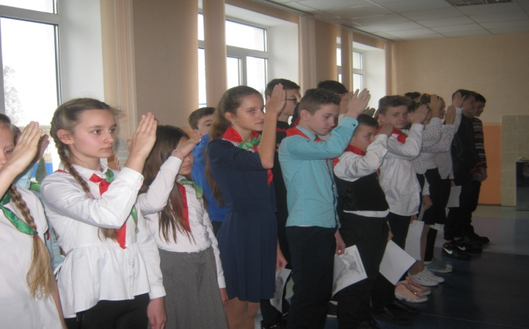
8 февраля прошел торжественный сбор пионерской дружыны нашей школы имени Михаила Семеновича Струка, посвящённый дню юного героя антифашиста. На данном мероприятии собрались все пионеры нашей дружины, директор школы, его заместитель и все учителя. Начался сбор вносом знамени пионерской дружины. Старосты классов сдали рапорта председателю совета дружины Чернушевич Кристине. Педагог-организатор Клавшина Галина Ивановна приняла рапорт у председателя Совета дружины. Пионеры дружины рассказали о юных героях-патриотах Великой Отечественной войны, которые сражались и погибали за свою родину, за ее освобождение. Минутой молчания пионеры почтили памяти юных героев-антифашистов, погибших во имя нашего счастливого детства. Пионеры дали клятву быть достойными памяти юных героев.
Завершился сбор выносом знамени Пионерской дружины школы.

Чернушевич Кристина,
председатель совета дружины

Конкурс
"Лідар года-2020"
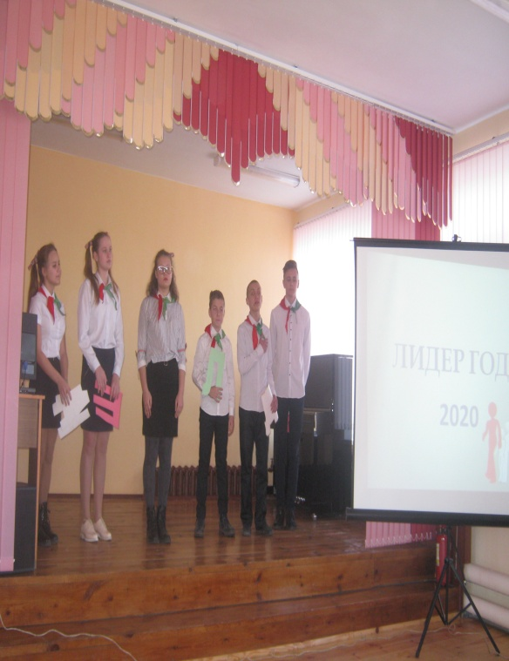
Добры дзень! Мяне завуць Чарнушэвіч Крысціна. Я вучуся ў восьмым класе і з’яўляюся старшыней савета дружыны. У лютым месяцы я ўдзельнічала ў раенным этапе рэспубліканскага смотра-конкурса “Лідар года-2020”.
Конкурс складаўся з трох этапаў:
- самапрэзентацыя “Я і мае аб’яднанне”;
- відэаролік “Адзін дзень з жыцця лідара”;
- абарона сацыяльна значнага праекта.
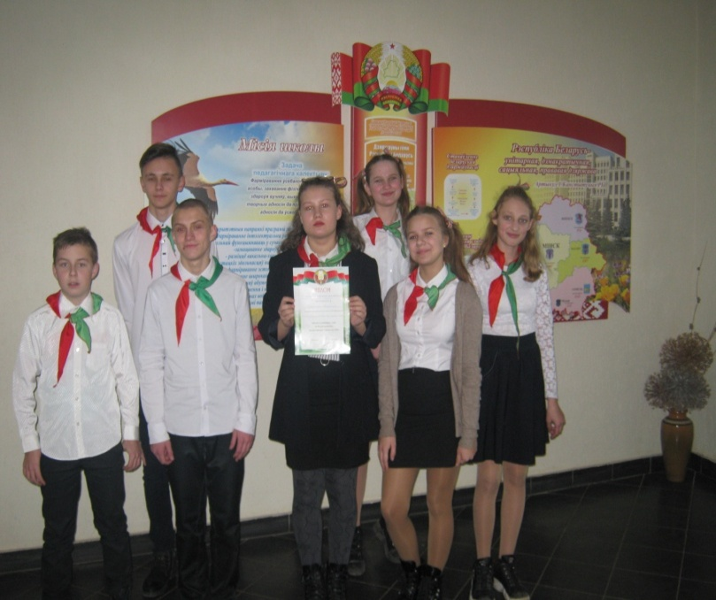
Кожны з васьмі ўдзельнікаў конкурса вельмі добра падрыхтаваўся . Мне было вельмі прыемна спаборнічаць з такімі моцнымі канкурсантамі, як Карына Зеро,вучаніца гімназіі г.Жыткавічы , Карына Станкевіч, вучаніца Колненскага дзіцячага сада-срэдняй школы, Яніна Пятрова, вучаніца Юркевіцкага дзіцячага сада-срэдняй школы , Яўгенія Баранец з срэдняй школы №1 г.Жыткавічы.
Першае месца, на жаль, я не атрымала. Яго атрымала вучаніца гімназіі г.Жыткавічы. Але я не хвалююся, таму што я атрымала Дыплом за зберажэнне гісторыка-культурных традыцый малой радзімы.
Калі б я была ў журы, першае месца я прысудзіла бы вучаніцы з Кольненскай школы. На мой погляд яе прадстаўленне было самым лепшым. Конкурс есць конкурс, у ім павінны быць лепшыя і не вельмі.
Увогуле конкурс мне спадабаўся тым, што там была магчымасць завесці сяброў, паспрабаваць сябе ў лідарскіх здольнасцях і весела правесці час.

Чарнушевіч Крысціна,
вучаніца 8 класа

Дорогие одноклассники, с праздником, с Днём защитника Отечества!
Желаю всегда быть героями и настоящими мужчинами в глазах
прекрасных созданий, учителей, наставников.
Почитать труд, все время пополнять копилку своих знаний.
Иметь внутрений стержень и право выбора мирной жизни.
Принимать правильные решения в сложных ситуациях.
Никогда не обижать слабого.
С мужеством переносить трудности.
Доблестно гордиться Родиной.
Уметь защищать своих близких и постоять за себя.
Будьте сильны, крепки, отважны, непобедимы!
Тишковская Алина,
ученица 8 класса

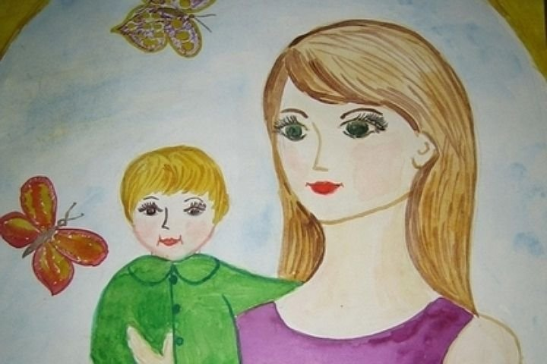
Для мамы
Мамочка любимая
Мамочка моя
Расскажу стешок я
Только для тебя .
Мама мне поможет
В самый трудный час
Наша мама сможет
Все сделает для нас.
Вместе мы играем,
Вместе мы поем
И стихи читаем –
Весело живем.
Я маме пожелаю,
Здоровай чтоб была ,
Еще я пожелаю.
Подольше чтоб жила.
Клавшин Сергей, 5 класс

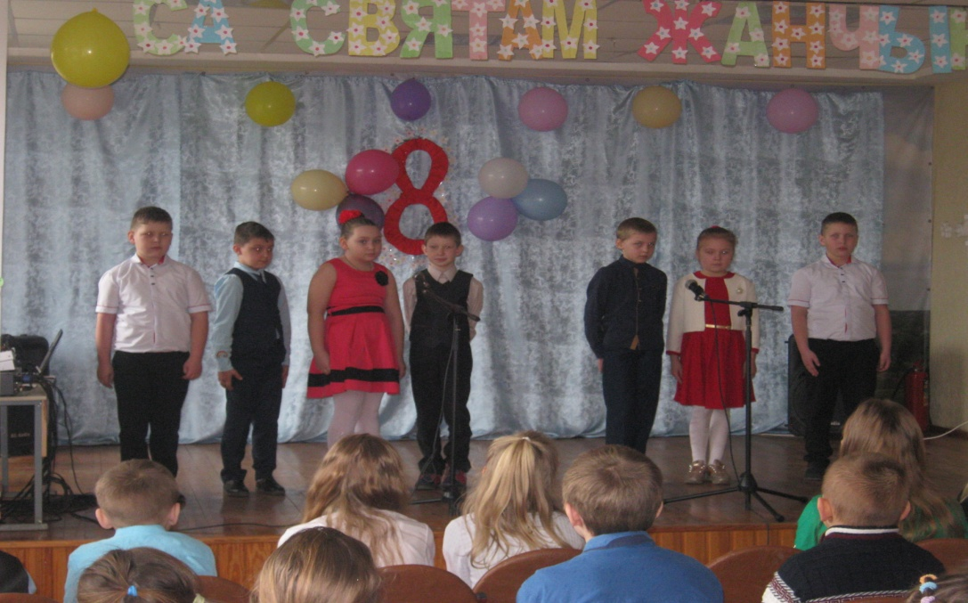

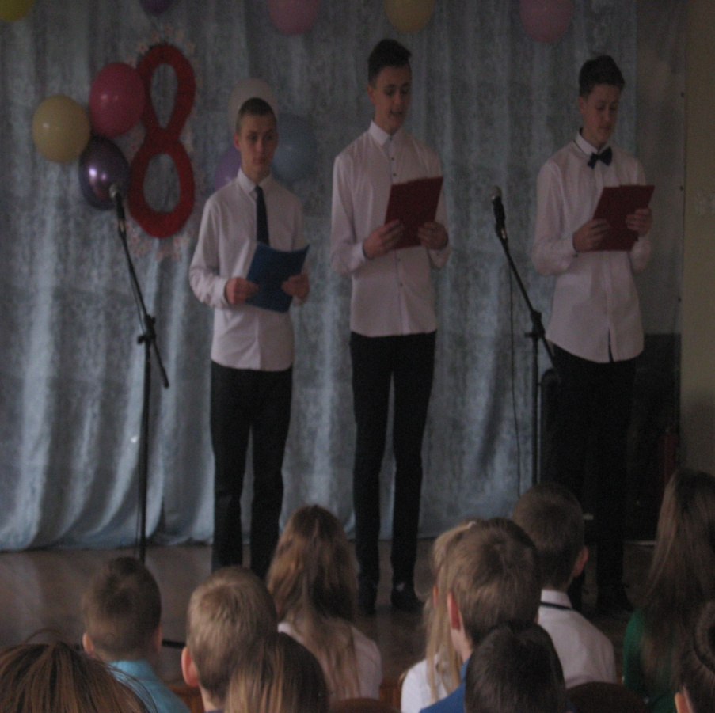
Вось і прыйшла вясна. А з ей і любімае свята 8 сакавіка- дзень жанчын. Каб павіншаваць сваіх любімых матуль і бабуль, а таксама настаўніц-жанчын у нашай школе адбыўся святочны канцэрт “Самай любімай і дарагой”. Кожны клас падрыхтаваў музычны нумар для сваіх любімых настаўніц , сябровак, аднакласніц. Вядучымі канцэрта былі тры хлопчыкі: вучні 9 класа. Шмат цікавых сцэнак прапанавалі гледачам члены гуртка “Тэатральны”. А ўдзельнікі гуртка “Вясёлыя ноткі” выконвалі песні пра жанчын, матуль, настаўнікаў. Канцэрт спадабаўся ўсім гледачам.
Мазепа Вольга, 5 кла

республиканский
конкурс проектов

«С уважением к
энергосбережению
Непривычно из отходов
Что-то сделать, смастерить,
Но в отличные доходы
Это можно превратить.

Вот обычная бутылка:
«Кока-кола» или «Спрайт».
Выйдет ваза иль копилка –
Всяк по вкусу выбирай.

А из пластиковых крышек
Мы составили узор.
Можем обновить и крышу

Иль украсить свой забор.

Собирать макулатуру
Вместе весело идём.
Бережливости культуру
В том поступке обретём.

Сохраним лесное чудо,
Красоту его спасём –
И тогда лес другом будет
И одарит нас добром.

Вот собрали возле дома
Много всяческих вещей
И на сбор металлолома
Пригласили мы друзей.

Чтоб очистить землю нашу
От ненужного всего,
Чтоб она всех стала краше,
Мы добьёмся своего.

Время – деньги! Всякий знает.
Бережёт кто каждый час,
Тот и цену понимает,
Беспокоясь тем о нас.

Воду надо экономить –
Знают даже малыши.
И поэтому наполнить
Свою ванну не спеши.

Свет в квартире загорелся,
И приборы все трещат,
Даже счётчик так нагрелся
Что уж в пору выключать.

Если будем экономно
Всё мы делать, соблюдать,
То бюджет (пусть даже скромный)
Будет очень возрастать.

И поэтому сегодня
Призываю вас, друзья,
Говорю, что делать нужно,
Ну, а что делать нельзя.

Чернушевич Кристина,
Ученица 8 класса
Всех читателей нашей газеты
творческая группа поздравляет
с наступлением осени!
Творческая группа:
Юнкоры:
Белко Анастасия – 8 класс
Мазепа Ольга- 5 класс
Чернушевич Кристина- 8 класс
Тишковская Алина - 8 класс
Горб Анна – 8 класс
Дедовец Глеб – 6 класс
Клавшин Сергей – 5 класс
В.В.Палубец – оформление и дизайн
Наш адрес:
ул. Школьная,1 д.Запесочье
Запесочский детский сад-базовая школа
Библиотека

